Profesiones y oficios
- Comentaran al párvulo/a que está semana verán las profesiones y oficios.
- Explicar al párvulo/a la diferencia entre una profesión y un oficio.
- Exponer al párvulo/a la imagen y que mencione que profesión u oficio observa (solo mencionar, no diferencias o clasificar)
- Mencionar al párvulo/a que el día de hoy trabajaran a ser panaderos y que esté es un oficio.
- Explicar al párvulo/a características básicas de la función, implementos, ingredientes, vestimenta, personal con el que trabaja un panadero/a. (puede utilizar imágenes, videos, cosas de la casa, etc.)
- Buscar en conjunto los ingredientes que necesitan para hacer pan, mostrar al párvulo cuales son. Luego el apoderado puede ir mezclando y el párvulo/a puede ser su ayudante y le va entregando los materiales o como ustedes estimen conveniente.
- Finalmente el párvulo/a buscara una hoja, lápiz grafito para dibujarse como panadero y pintara su dibujo.
- Al reverso de la hoja escribir su nombre con letra manuscrita.
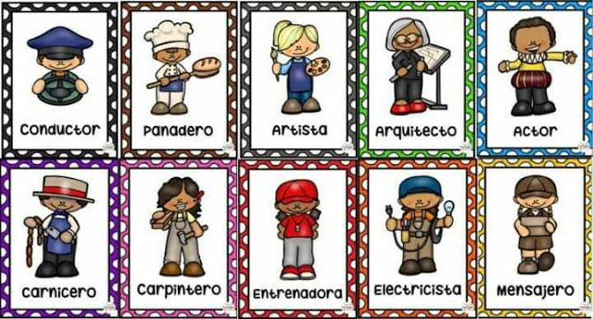

Yo soy panadero/a

